Tisková zpráva. Praha, 9. 10. 2017

Křižáček, Bába z ledu, Vězení či Daliborek.
České filmy na podzimních světových festivalech

Podzimní festivalová sezóna je v plném proudu a nechybí v ní ani české filmy. Na evropské
i mimoevropské festivaly míří hrané, dokumentární i krátké animované snímky z české produkce, a také
řada filmových koprodukcí s českou účastí.
Velký zájem je stále o českého oscarového vyslance - Bábu z ledu, pozornost budí i karlovarský vítěz Křižáček. K největším úspěchům patří uvedení tří českých dokumentů na nejvýznamnějším světovém dokumentaristickém festivalu IDFA, který se koná v druhé polovině listopadu v Amsterdamu. Do Holandska zamíří Klusákův Svět podle Daliborka, Nic jako dřív autorského dua Lukáše Kokeše a Kláry Tasovské a Švéd v žigulíku, který je režijním debutem novináře Petra Horkého. Cestu filmů na zahraniční festivaly pomáhá tvůrcům uskutečňovat i Czech Film Center samozřejmě Státní fond kinematografie, který většinu uvedených filmů podpořil v různých fázích realizace a podporuje i samotnou účast českých filmů na mezinárodních festivalech.

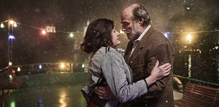
Bába z ledu Bohdana Slámy, která je českým vyslancem v oscarovém klání, jde doslova z festivalu na festival. Po úspěchu v americké Tribece, odkud si letos v dubnu film odnesl cenu za scénář, prošel už řadou přehlídek a čekají ho další. V nejbližších týdnech se Slámova tragikomedie objeví na festivalech v izraelské Haifě (4. – 15. 10.), Hamburku (5. - 14. 10.), Kodani (CPH PIX, 28. 9. – 10. 10.) nebo kanadském Vancouveru (28. 9. – 13. 10.). Ve Vancouveru se objeví také Hřebejkův Rodinný přítel z trilogie Zahradnictví a dokument Heleny Třeštíkové Strnadovi.

Letošní vítěz karlovarského festivalu Křižáček Václava Kadrnky se v těchto dnech představuje na MFF v Londýně (4. – 15. 10.), za sebou má účast na festivalu v turecké Adaně (15. 9. – 1. 10.) a koncem října poputuje do jihokorejského Pusanu (12. – 21. 10.). Z dalších českých hraných filmů míří na významnější festivaly v zámoří například Kvarteto režiséra Miroslava Krobota, které bude uvedeno ve světové premiéře na festivalu
v Chicagu (12. – 26. 10.) spolu s polskou koprodukcí Přes kosti mrtvých (r. Agnieszka Holland), nebo Masaryk od Julia Ševčíka, kterého viděli diváci koncem srpna v Montrealu (24. 8. – 4. 9.).

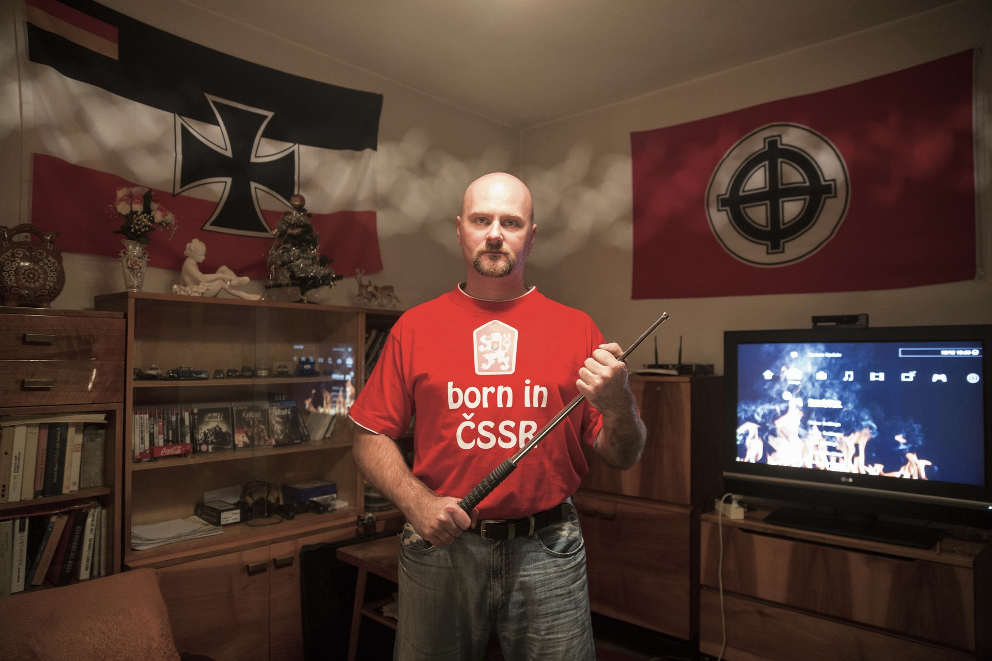
Tři čeští zástupci na IDFA
Nejvýznamnější světový festival dokumentárních filmů, IDFA v Amsterdamu (15. – 26. 11.), představí letos tři filmy z Česka. V sekci Masters bude uveden portrét neonacisty Svět podle Daliborka režiséra Víta Klusáka, který měl premiéru na festivalu v Karlových Varech. V soutěžní sekci First Appearance bude dále uveden film režisérského dua Lukáše Kokeše a Kláry Tasovské Nic jako dřív, který je stylizovaným dokumentem snažícím se proniknout do světa

současných teenagerů žijících v česko-německém pohraničí. Kokeš s Tasovskou mají za sebou například úspěšný film Pevnost, který se stal nejlepším dokumentem roku 2012 na festivalu v Jihlavě, získal nominaci na prestižní cenu Lux Evropského parlamentu a řadu dalších cen. Nic jako dřív nemá být podle autorů čistým dokumentem, ale měl by se pohybovat na hranici žánrů. Film společnosti nutprodukce (Tomáš Hrubý, Pavla Kubečková) vzniká v koprodukci HBO Europe.
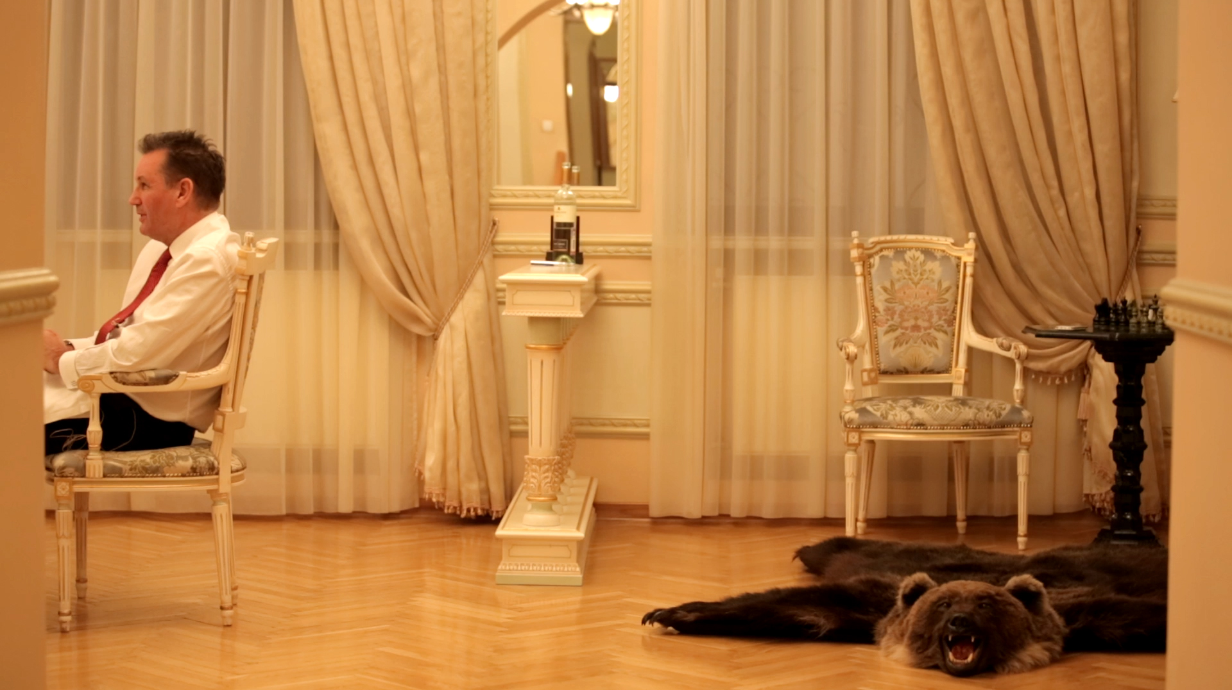
Třetím filmem, zařazeným taktéž do soutěžní sekce First Appearance, je režijní debut novináře Petra Horkého Švéd v žigulíku, který sleduje pokus
o znovuzrození slavné ruské automobilky Lada pod vedením švédského manažera. K tématu se Horký dostal náhodou, když byl jako novinář vyslán do automobilky Avtovaz, aby o ní napsal reportáž do ekonomického časopisu. „Důvodem, proč mě vedení automobilky pozvalo, bylo, že tuhle ikonickou ruskou firmu poprvé v historii dostal do rukou cizinec, západní manažer, který má za úkol postavit tenhle ztrátový kolos do latě. Po návratu do Prahy mi ten zážitek pořád ležel v hlavě. Fascinovalo mě to prostředí drolících se kulis sovětského snu na řece Volze. V tom městě žijí lidé, kteří v 70. a 80. letech doopravdy zažili sovětský sen a stále ho odmítají opustit. A najednou přichází člověk ze západu, který jim ty sny boří. Říkal jsem si, že by to byl skvělý film,“ řekl Horký v rozhovoru pro magazín Czech Film. Producentem filmu je Martin Jůza (Krutart), film je podpořen Státním fondem kinematografie a vznikl v koprodukci s Českou televizí.

Vězení v San Sebastianu
Velkým úspěchem na poli krátkého filmu bylo uvedení snímku Damiána Vondráška Vězení na prestižním festivalu v San Sebastianu (22. – 30. 9.), který se řadí mezi festivaly nejvyšší kategorie A. Vězení bylo uvedeno v programu International Film Students Meeting, kde letos soutěžilo 14 krátkých studentských snímků z celého světa vybraných z více než dvou stovek přihlášených. Vězení bylo už nominováno na cenu Magnesia pro nejlepší studentský film a festivalovou premiéru měl film na letošním MFF Karlovy Vary v sekci Future Frames, která představuje výběr 10 evropských talentů ve spolupráci s organizací European Film Promotion,
jejímž členem je i Czech Film Center. Vězení je také součástí kolekce Czech Short Films za rok 2017, kterou každoročně vybírá CFC.

Animace pro děti na Cinekidu a ve Varšavě
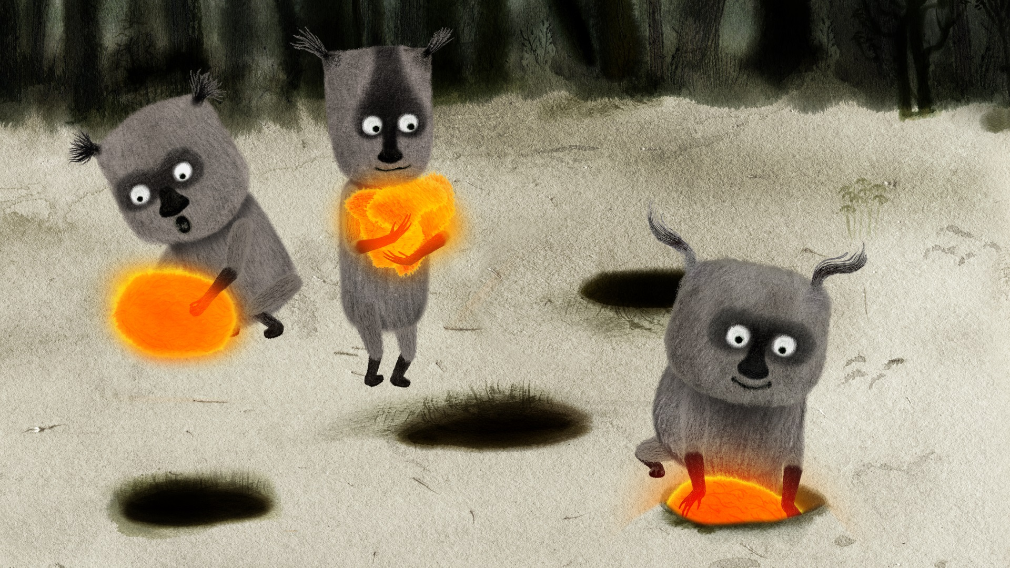
Holandský filmový festival pro děti Cinekid, který se koná od 21. do 27. října taktéž v Amsterdamu, vybral do soutěžní sekce krátkometrážních filmů hned čtyři české snímky. O hlavní cenu se tu budou ucházet: První sníh režisérky Lenky Ivančíkové, Domek Veroniky Zacharové, Plody mraků Kateřiny Karhánkové a Probouzeč Filipa Pošivače. Mimo soutěž bude promítnuta poetická Pátá loď Ivety Grófové.
Tři ze zmíněných krátkých filmů uvede také filmový festival ve Varšavě (13. – 22. 10.): Probouzeč, Plody mraků
a Domek. Varšavští diváci uvidí také koprodukční slovensko-český filmu Nina (režie Juraj Lehotský) a krátký hraný snímek Kamion režisérů Michala Blaška a Adama Macha. Další krátký český animovaný snímek - surrealistická groteska Jezdec času režiséra Ondřeje Švadleny, natočená ve 3D ve francouzské koprodukci, se představí na prvním ročníku festivalu animovaných filmů PSIAF, který se koná od 9. do 11. listopadu v Palms Springs.

Významné zastoupení budou mít české a koprodukční filmy s českou účastí na festivalu CinEast v Lucembursku (5. – 22. 10), který je zaměřený na filmy střední a východní Evropy. Budou tu uvedeny celovečerní filmy Masaryk (r. Julius Ševčík), Pátá loď (r. Iveta Grófová), Přes kosti mrtvých (r. Agnieszka

Holland), Špína (r. Tereza Nvotová), Ústava (r. Rajko Grlič), dokument Miroslava Janka Normální autistický film a čtyři krátké filmy. Úspěšná je i pohádka Anděl Páně 2 Jiřího Stracha – kromě dětského festivalu ve Schlingelu, který proběhl koncem září (25. 9. – 1. 10.), bude uvedena ještě začátkem listopadu v německém Cottbusu
(7. – 12. 11.).

O NÁS:
Czech Film Center (CFC) reprezentuje českou kinematografii a filmový průmysl v zahraničí, spolupracuje
s významnými filmovými trhy a festivaly, poskytuje aktuální informace o českém filmu a pomáhá propojit české filmové tvůrce se zahraničními filmovými profesionály.
Czech Film Center bylo založené v roce 2002 Asociací producentů v audiovizi. Od 1. února 2017 je součástí Státního fondu kinematografie, kde nadále plní funkce spojené se svým hlavním cílem, kterým je systematicky zviditelňovat současnou českou kinematografii a filmový průmysl a umožňovat českým tvůrcům zapojit se do mezinárodních struktur v audiovizuální oblasti.

Pro další informace mě neváhejte kontaktovat, případě se obraťte na mé kolegy:
celovečerní filmy – Barbora Ligasová (barbora@filmcenter.cz; +420 778 487 863)
krátké filmy a dokumenty – Vítězslav Chovanec (vitezslav@filmcenter.cz; +420 778 487 864)

http://www.filmcenter.cz/cs/press

Hedvika Petrželková
Editor&vnější komunikace / Editor&External Communication
Czech Film Center
____________________________
Národní 28, 110 00 Praha 1
mobile: +420 770 127 726, +420 776 167 567
e-mail: hedvika@filmcenter.cz
www.filmcenter.cz
facebook, twitter

